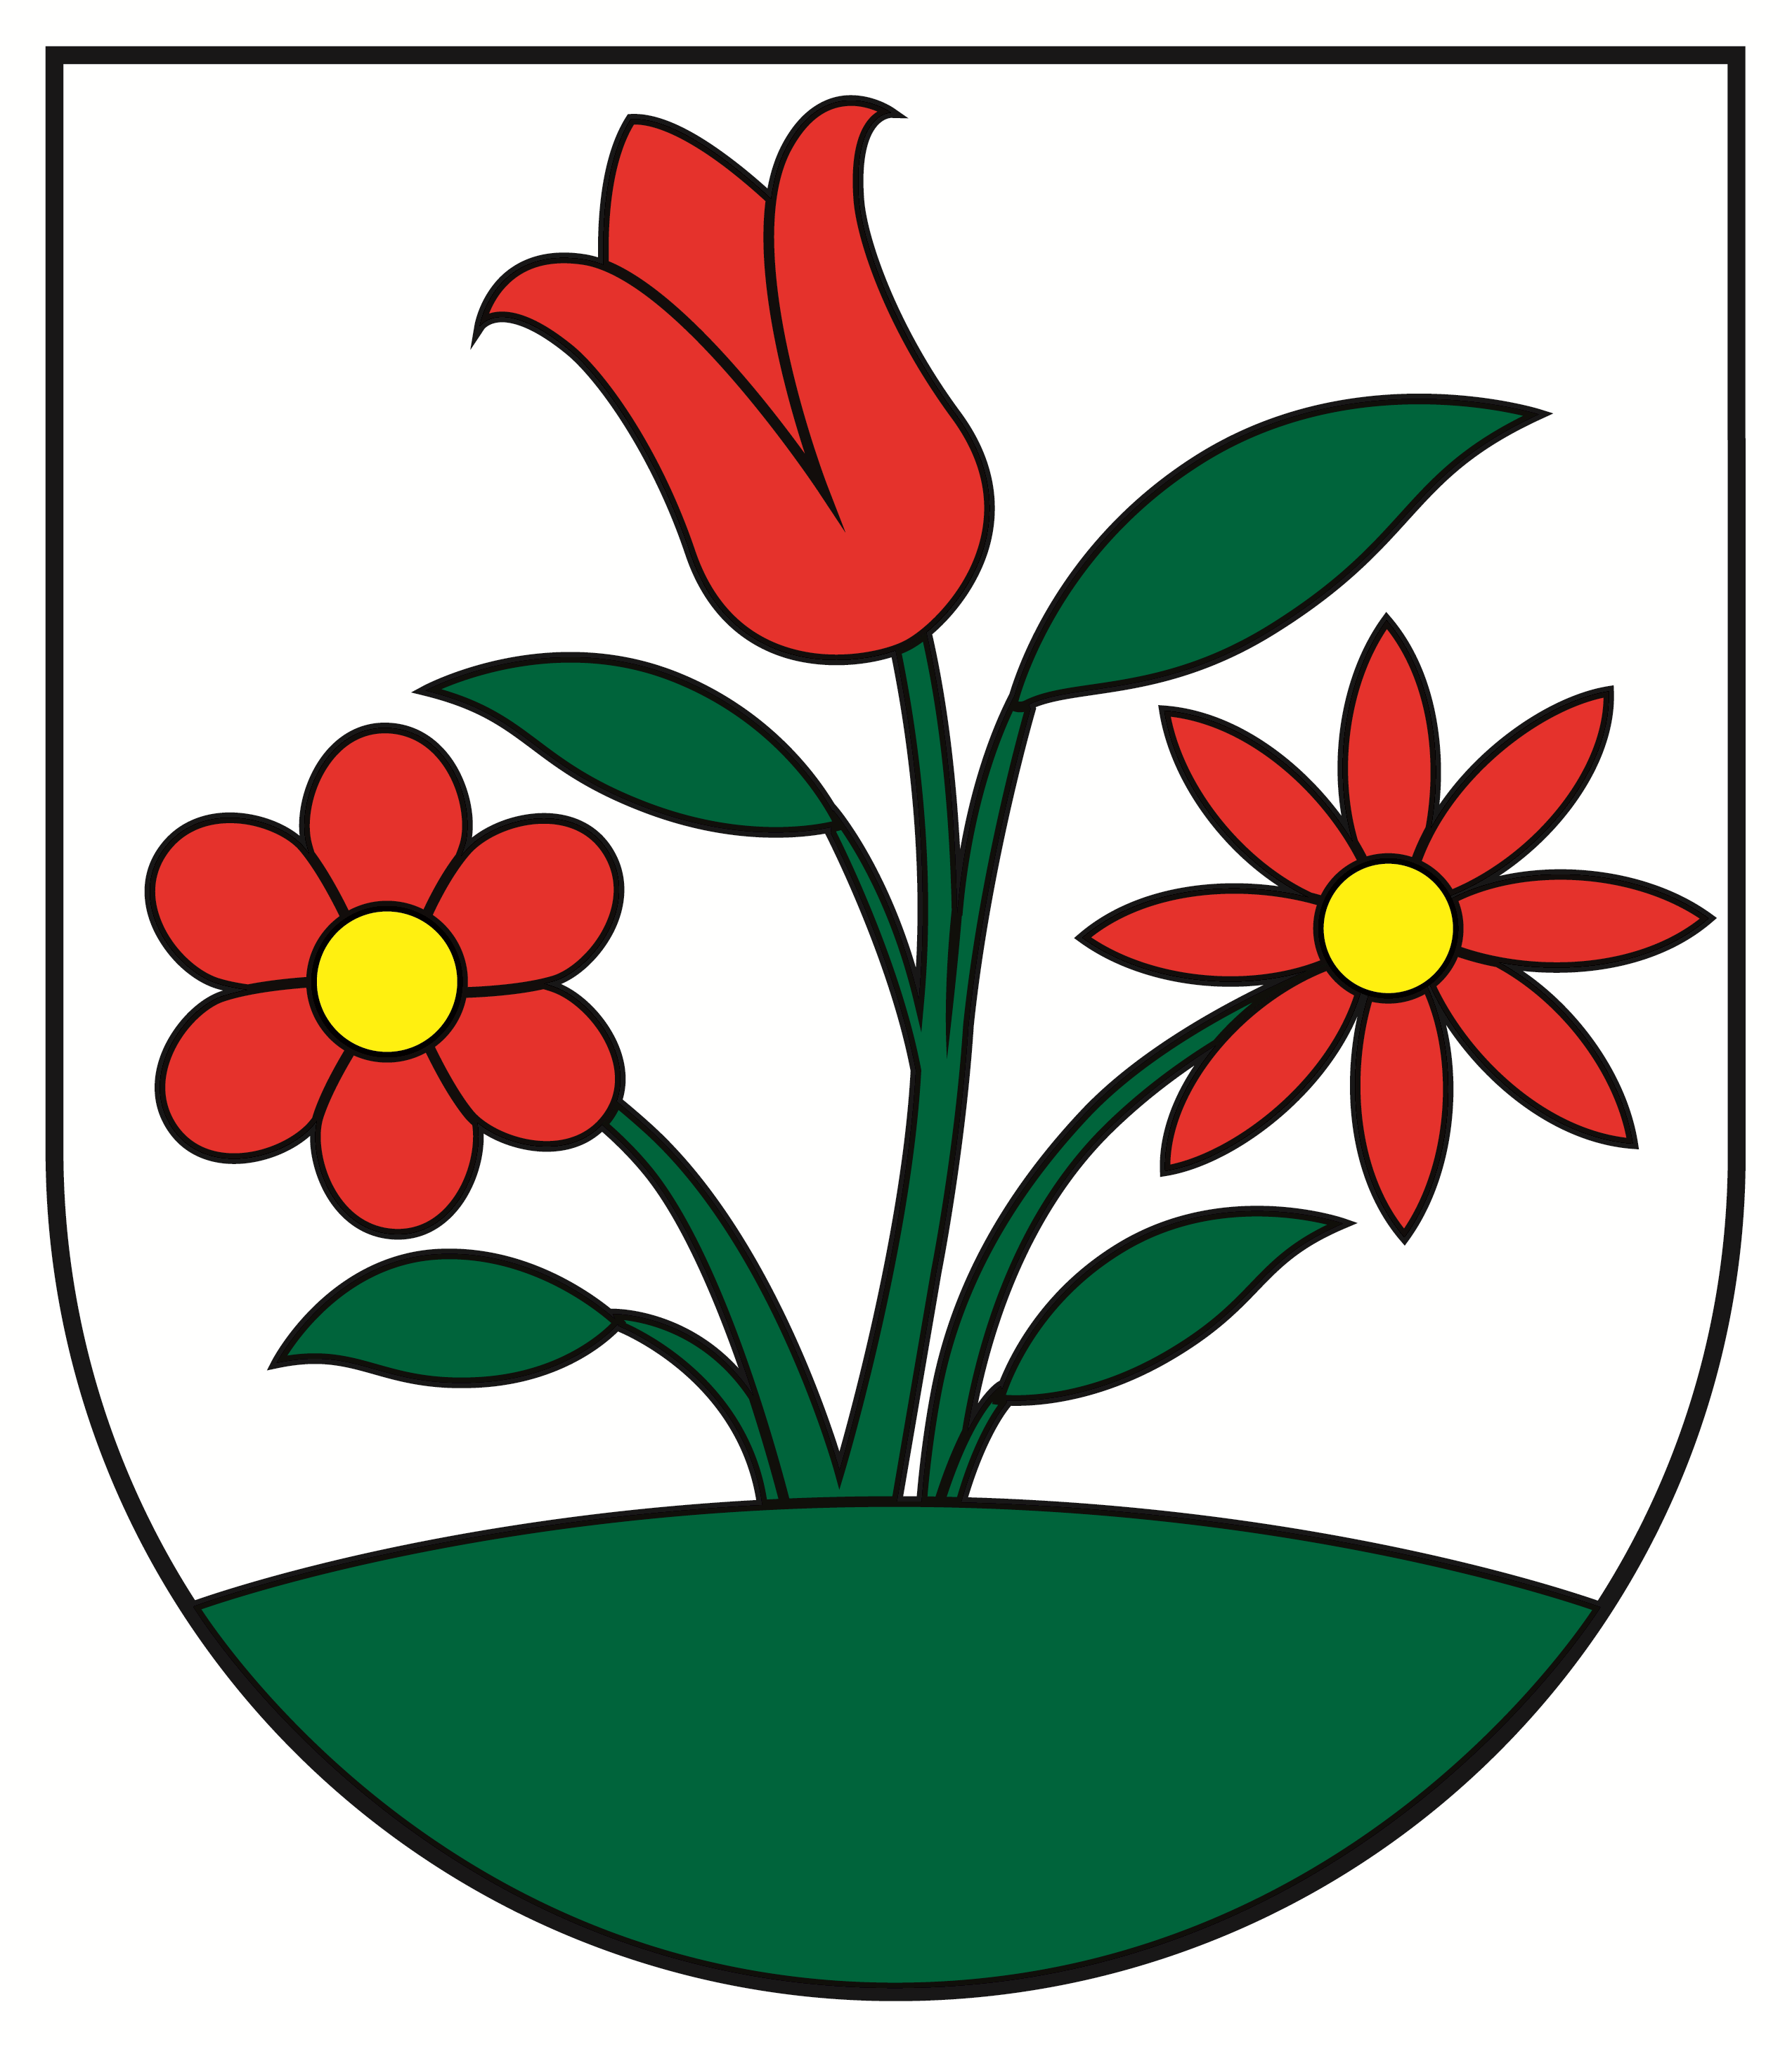

Individuálna výročná správa

Obce Dolný Vadičov

za rok 2020

OBSAH str.
1. Základná charakteristika obce 3
1.1 Geografické údaje 3
1.2 Demografické údaje 3
1.3 Ekonomické údaje 3
1.4 Symboly obce 3
1.5 Logo obce 4
1.6 História obce 4
1.7 Pamiatky 4
1.8 Významné osobnosti obce 4
1.9 Výchova a vzdelávanie 4
1.10 Zdravotníctvo 4
1.11 Sociálne zabezpečenie 4
1.12 Kultúra 4
1.13 Hospodárstvo 5
1.14 Organizačná štruktúra obce 5
2. Rozpočet obce na rok 2020 a jeho plnenie 5
2.1 Plnenie príjmov za rok 2020 6
2.2 Čerpanie výdavkov za rok 2020 8
2.3 Plán rozpočtu na roky 2021 - 2023 10
3. Hospodárenie obce a rozdelenie výsledku hospodárenia za rok 2020 11
4. Bilancia aktív a pasív v eurách 12
4.1 Aktíva 12
4.2 Pasíva 12
5. Vývoj pohľadávok a záväzkov v eurách 13
5.1 Pohľadávky 13
5.2 Záväzky 13
6. Hospodársky výsledok 14
7. Ostatné dôležité informácie 13
7.1 Prijaté granty a transfery 13
7.2 Poskytnuté dotácie 14
7.3 Významné investičné akcie v roku 2020 14
7.4 Predpokladaný budúci vývoj činnosti 14
7.5 Udalosti osobitného významu po skončení účtovného obdobia 14

1. Úvodné slovo starostu obce

Výročná správa obce Dolný Vadičov za rok 2020, ktorú predkladám, je dokument, ktorý
nielen prostredníctvom tabuliek a čísiel hodnotí, ako obec hospodárila v uplynulom roku, ale
poskytuje aj základné informácie o majetku a finančnej situácii ako celku i jednotlivých
častí, podáva analýzu príjmov a výdavkov, nákladov a výnosov, prehľad o transferoch
a dotáciách a iné dôležité informácie o obci a jej jednotlivých organizáciách. Poskytuje
reálny pohľad na činnosť obce a dosiahnuté výsledky. V sledovanom roku sme sa snažili
plniť všetky úlohy, ktoré nám vyplývajú z ustanovení zákona č. 369/1990 Zb. o obecnom
zriadení v znení neskorších predpisov a doplnkov, Ústavy Slovenskej republiky a ďalších
zákonov a ustanovení, ktorými sa obec riadi a pri zabezpečovaní samosprávnych
kompetencií a kompetencií, vyplývajúcich z preneseného výkonu štátnej správy. Treba
uviesť, že počet kompetencií kladených na samosprávne orgány neustále rastie, no ich
finančné krytie značne zaostáva. Napriek rôznym úskaliam môžem skonštatovať, že sme pre
obec a jej obyvateľov vykonali veľa užitočnej práce, čo v konečnom dôsledku môžu občania
sami vidieť.
Vyslovujem týmto poďakovanie orgánom obce, členom obecného zastupiteľstva, ktoré
svojou činnosťou naplnili svoje poslanie, ktoré im zverujú kompetencie podľa ustanovení
príslušných právnych noriem. Zároveň sa chcem poďakovať všetkým, ktorí udržujú kultúrne
a historické dedičstvo predkov a prispievajú k rozvoju obce a kvality života jej občanov
v najkrajšej a najvýznamnejšej časti Dolných Kysúc, a to, v Dolnom Vadičove.

1. Základná charakteristika Obce Dolný Vadičov
Identifikácia účtovnej jednotky

Názov : Obec Dolný Vadičov
Sídlo : Dolný Vadičov č. 123
Pošta : 023 45 Dolný Vadičov
IČO : 00314005
DIČ : 2020553007
Štatutárny zástupca : Miroslava Ondreášová

Poslanie a charakteristika hospodárenia účtovnej jednotky

Obec je samostatný územný samosprávny a správny celok Slovenskej republiky. Obec je právnickou osobou, ktorá za podmienok ustanovených zákonom samostatne hospodári s vlastným majetkom a s vlastnými príjmami. Základnou úlohou obce pri výkone samosprávy je starostlivosť o všestranný rozvoj jej územia a o potreby jej obyvateľov. Základným nástrojom
finančného hospodárenia obce v príslušnom rozpočtovom roku je rozpočet obce , ktorým sa riadi financovanie úloh a funkcií obce. Vyjadruje samostatnosť hospodárenia obce, obsahuje
príjmy a výdavky , v ktorých sú vyjadrené finančné vzťahy k právnickým osobám a fyzickým
osobám - podnikateľom pôsobiacim na území obce , ako aj k obyvateľom žijúcim na území obce. Účtovníctvo obce sa vedie podľa zákona č. 431/2002 Z. z. o účtovníctve v znení neskorších predpisov a v zmysle § 20 zákona sa vyhotovuje aj táto výročná správa .

  - Geografické údaje

Geografická poloha obce :
Dolný Vadičov je podhorská obec nachádzajúca sa v severozápadnej časti Slovenskej republiky , konkrétne v okrese Kysucké Nové Mesto a je súčasťou Žilinského samosprávneho
kraja. Výmera katastrálneho územia Dolný Vadičov je 595 ha . Obec je vzdialená od krajského mesta Žilina 10 km a od okresného mesta Kysucké Nové Mesto 6 km. Na základe dobrej a rýchlej dostupnosti do spomínaných miest , ktoré poskytujú pracovné možnosti, vzdelanie a iné služby v regióne , je možné konštatovať , že poloha obce je veľmi výhodná .

Susedné mestá a obce :
S obcou Dolný Vadičov susedia Kysucké Nové Mesto , Budatínska Lehota , Radoľa , Lopušné Pažite , Horný Vadičov , Kotrčiná Lúčka , Žilina – Zástranie.

Celková rozloha obce :
Výmera katastrálneho územia Obce Dolný Vadičov je 595 ha.

Nadmorská výška :
Obec sa nachádza v nadmorskej výške 440 m n.m. v Kysuckej vrchovine . Najvyšší bod v katastrálnom území je vrchol Ľadonhora 999 m n.m. a najnižší bod sa nachádza v spodnej časti Vadičovského potoka cca 410 m n.m.

  - Demografické údaje

Hustota a počet obyvateľov :
Počet obyvateľov k 31.12.2020 bol 514 . Priemerný vek 40,02 roka.

Národnostná štruktúra :
Prevažujúca národnosť slovenská . Zastúpenie tu má aj česká a ukrajinská národnosť.

Štruktúra obyvateľstva podľa náboženského významu :
Prevažne rímsko – katolícke vyznanie . Svoje zastúpenie má aj evanjelická cirkev.

Vývoj počtu obyvateľov :
Oproti roku 2019 je zvyšujúca tendencia.

  - Ekonomické údaje

Nezamestnanosť v obci : za rok 2020 bola 4,1%

Nezamestnanosť v okrese : za rok 2020 bola 8,00%

Vývoj nezamestnanosti : v roku 2020 mal rastúci charakter

  - Symboly obce

Erb obce :

Erb obce zobrazuje zo stredu zelenej pažite vyrastajúce tri červené kvety na zelených listnatých stopkách – uprostred tulipánový , vpravo zlatostredý okrúhlych lupeňov a vľavo zlatostredý kopijovitých lupeňov. Erb obce bol posúdený a odporúčaný Heraldickou komisiou. Je zapísaný v Heraldickom registri pod signatúrou D-168/2005.

Vlajka obce :

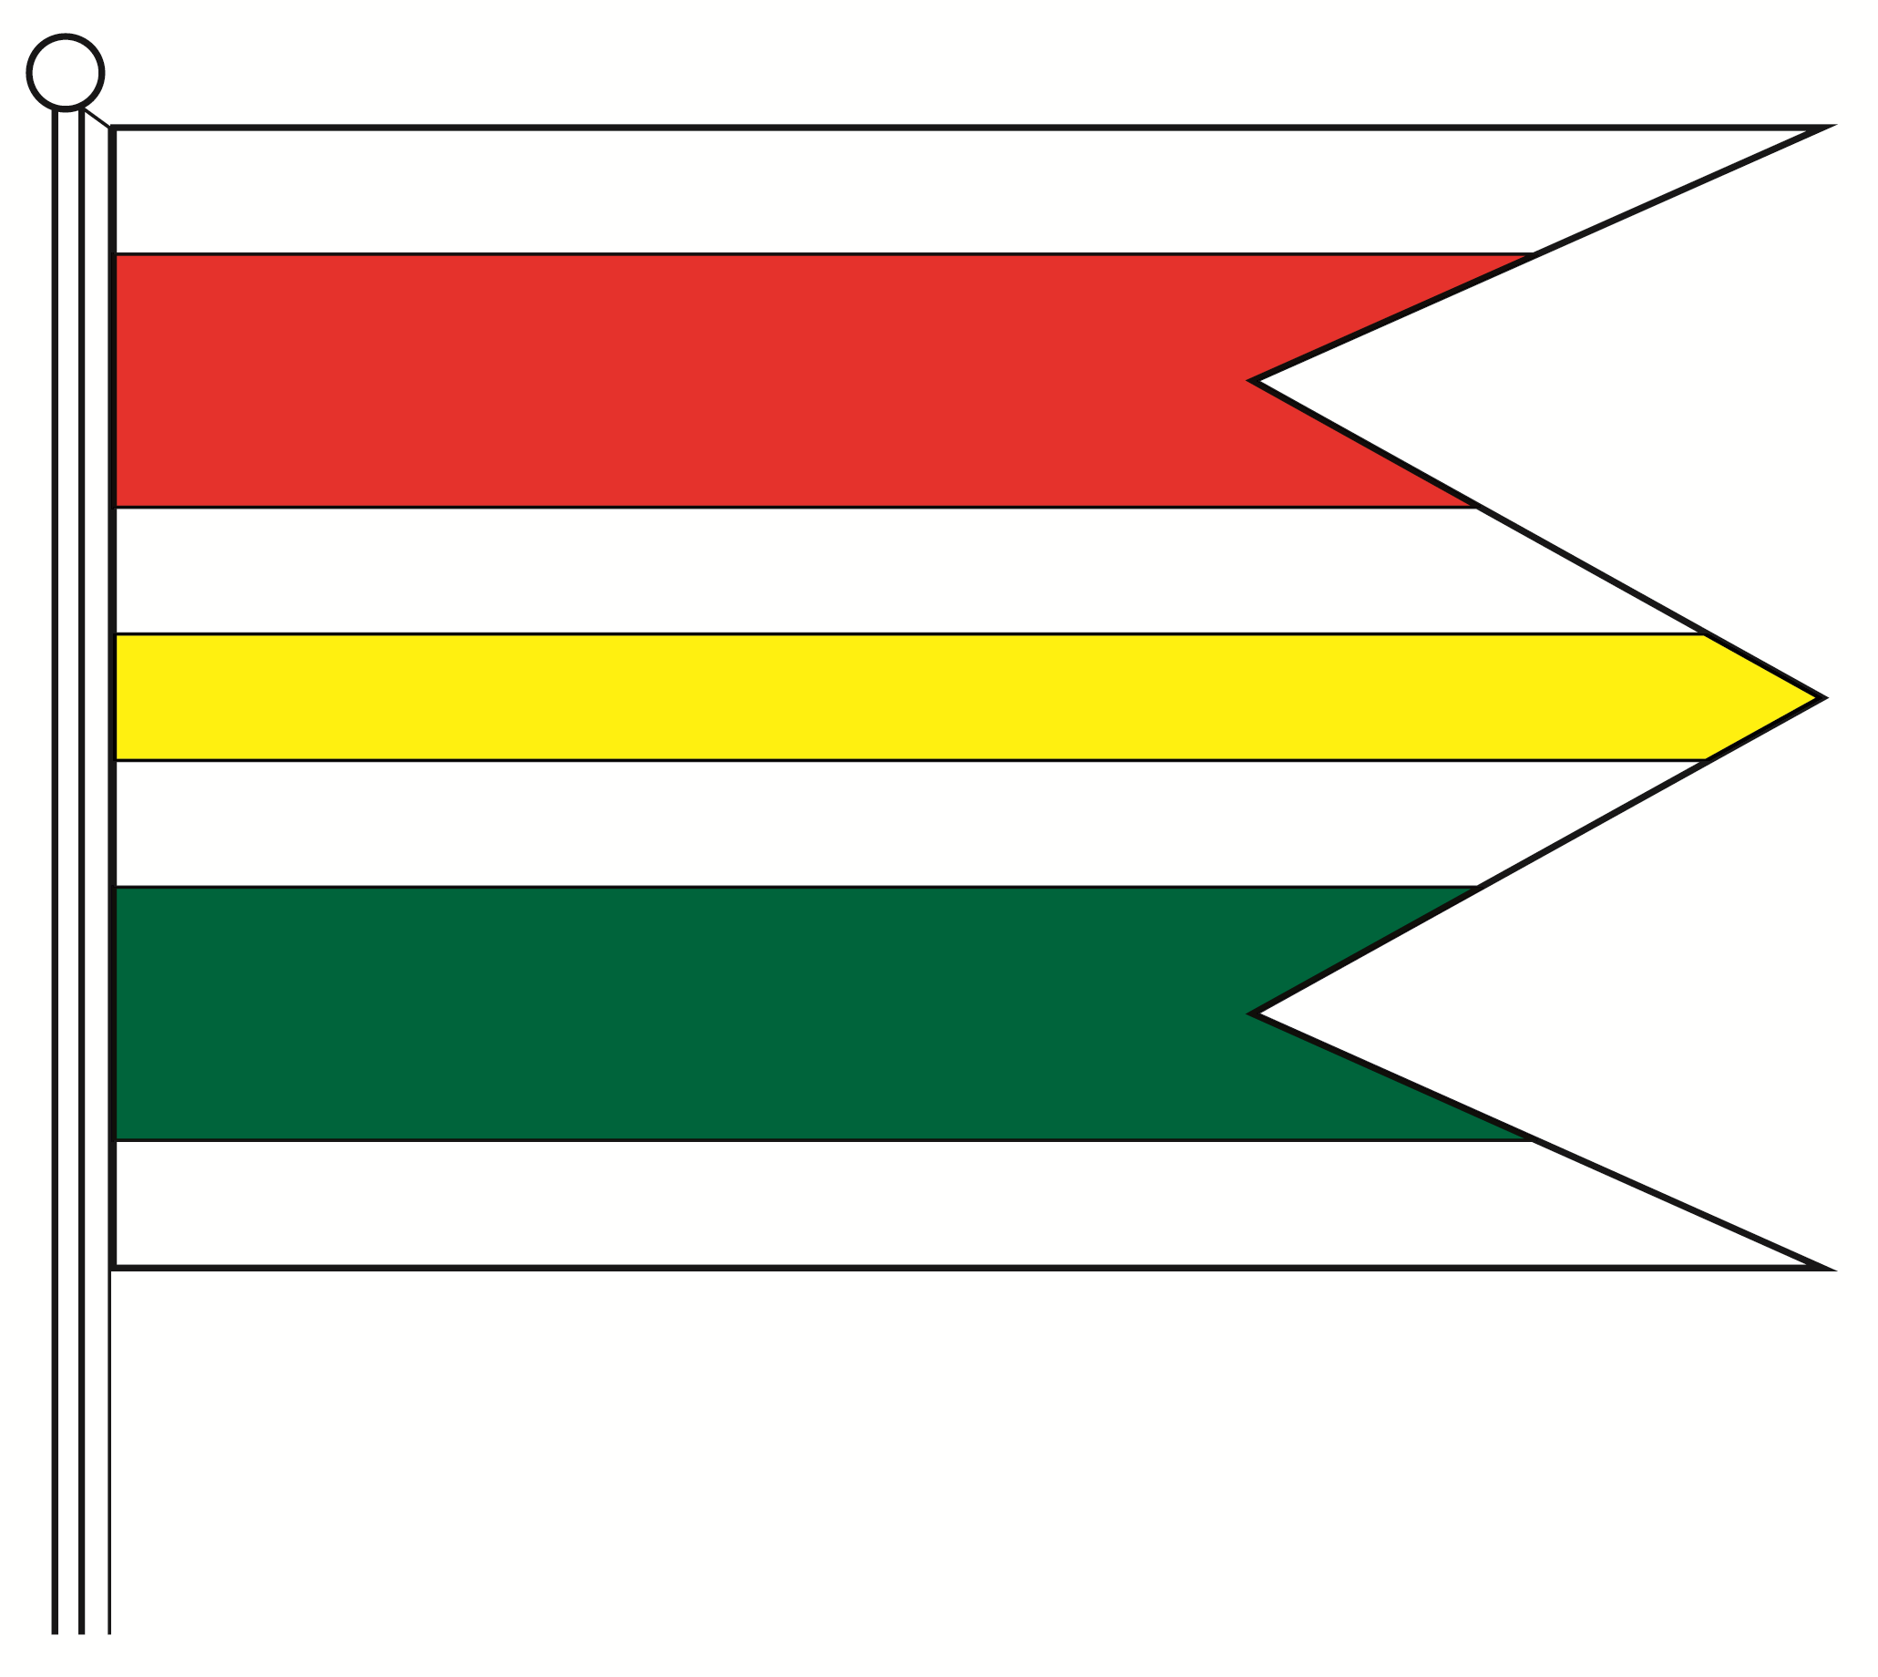

Obecná vlajka pozostáva zo siedmich pozdĺžnych pruhov vo farbách bielej (1/9) , červenej (2/9) , bielej (1/9) , žltej ( 1/9) , bielej ( 1/9 ) , zelenej ( 2/9 ) a bielej ( 1/9 ) . Vlajka má pomer strán 2:3 a ukončená tromi cípmi , t.j. dvomi zástrihmi , siahajúcimi do tretiny jej listu.

Pečať obce :

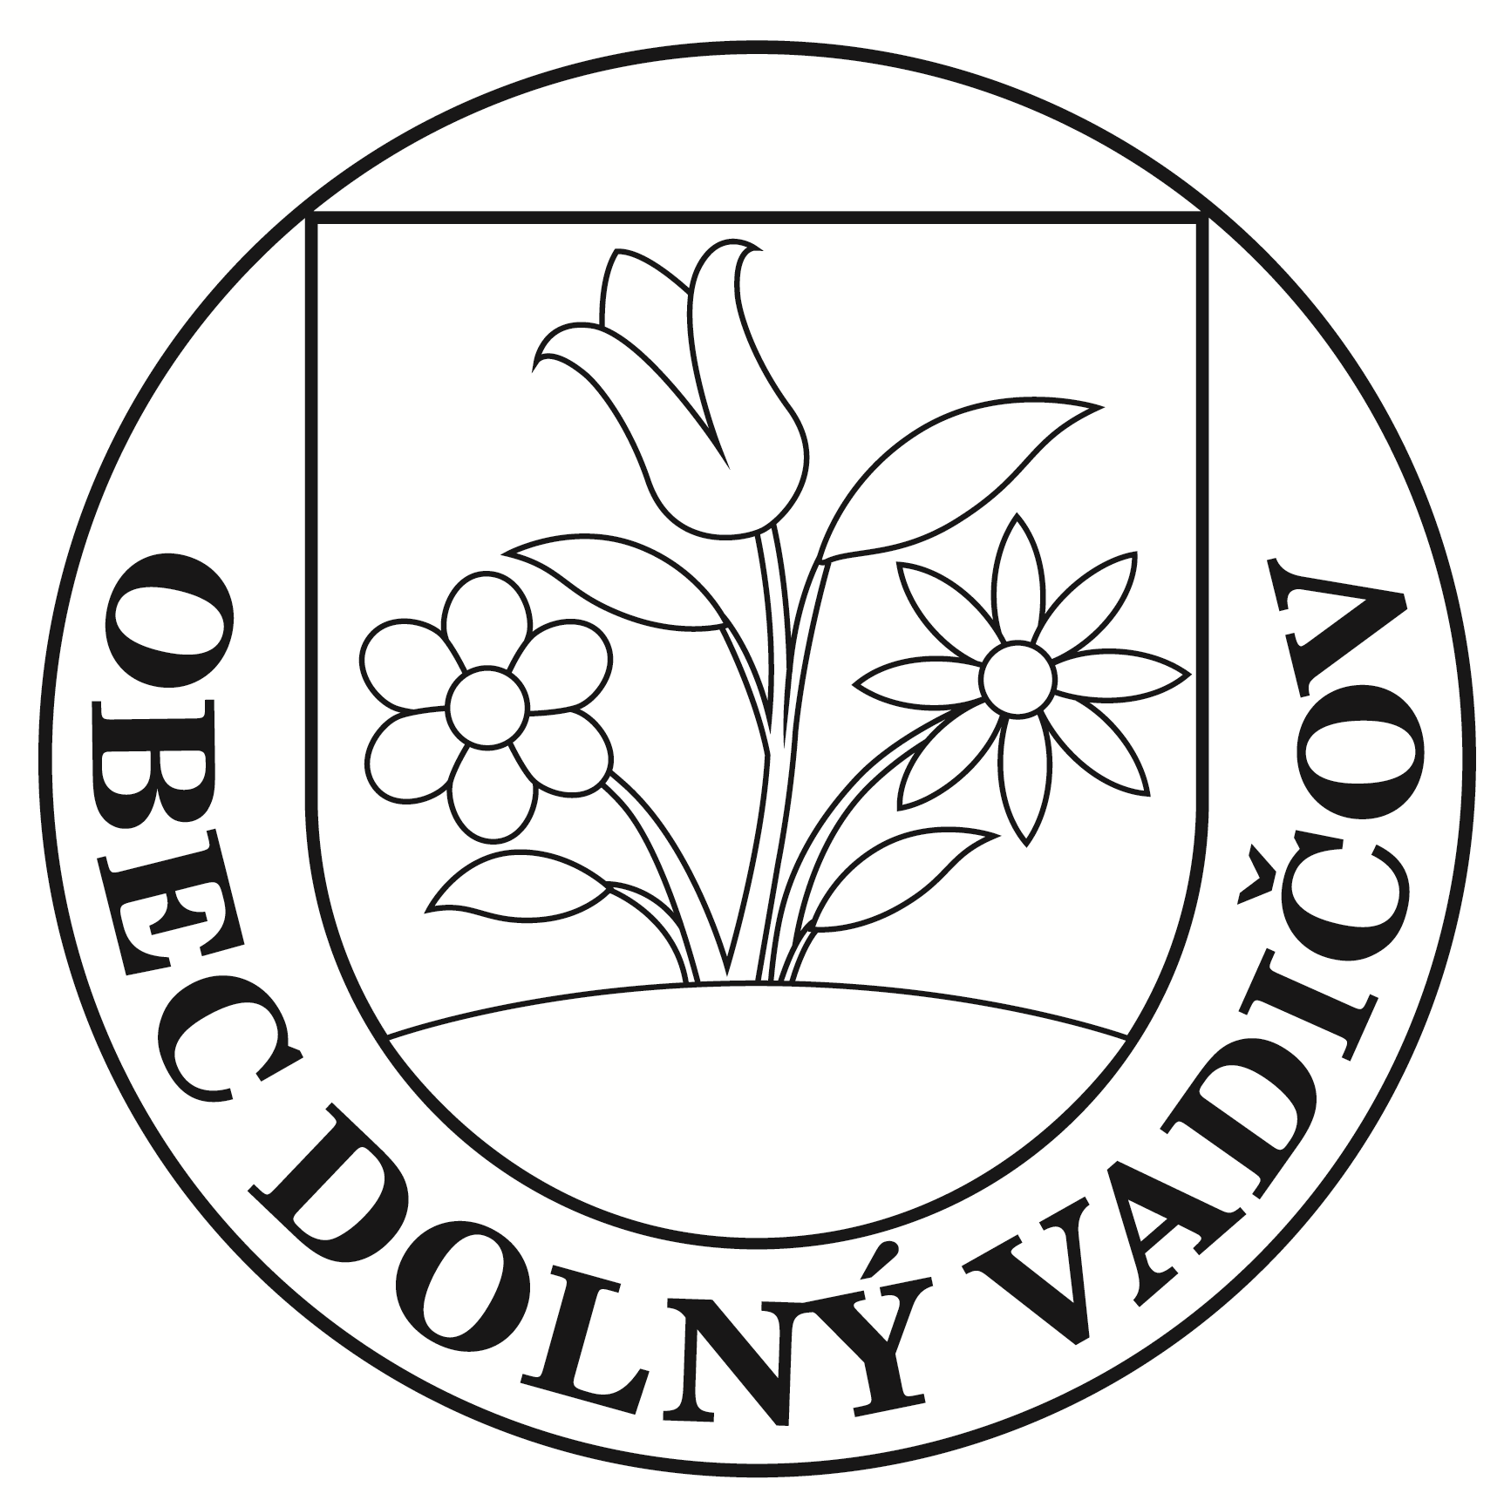

Pečať Obce Dolný Vadičov je okrúhla , uprostred s obecným symbolom a kruhopisom OBEC DOLNÝ VADIČOV. Pečať má priemer 35 mm , čo je v súlade s domácimi zvyklosťami a predpismi o používaní pečiatok s obecnými symbolmi.

  - Logo obce

Obec Dolný Vadičov nedisponuje svojím logom.

  - História obce

Prvá písomná zmienka o obci je z roku 1359. Založili ju na klčovisku koncom 14. a začiatkom 15 storočia . Patrila zemanom Rudinskému a Nedeckovi , neskôr panstvu Strečno. Podľa posledného sčítania v roku 1598 mala mlyn a 24 domov, v roku 1720 mala 11 daňovníkov, v roku 1784 mala 41 domov , 39 rodín a 239 obyvateľov, v roku 1828
376 obyvateľov. Obec bola známa roľníctvom , drevorubačstvom , salašníctvom , rybolovom , ťažbou dreva , výrobou dreveného náradia a riadu, chovom dobytka , tkaním kobercov a drotárstvom .

  - Pamiatky

V obci sú dve pamiatky a to Kaplnka Panny Márie z polovice 19. storočia a drevená
zvonica z 19. storočia.

  - Významné osobnosti obce

Zdenek Bugáň farmaceut a výtvarník, od roku 1989 je členom Zväzu slovenských
výtvarných umelcov. Od roku 1981 mal 37 samostatných výstav po celom svete.

  - Výchova a vzdelávanie
V súčasnosti výchovu a vzdelávanie detí v obci poskytuje:
- Základná škola v Hornom Vadičove
- Materská škola v Dolnom Vadičove
Na mimoškolské aktivity je zriadené:
- Centrum voľného času v Hornom Vadičove

  - Zdravotníctvo

V obci nie je zriadené zdravotné stredisko a nie je zabezpečená dochádzka praktického lekára do obce. Hlavným zdravotníckym zariadením pre obyvateľov obce je zdravotnícke zariadenie stredisko Kysucké Nové Mesto s ordinačnými hodinami počas pracovných dní.

  - Sociálne zabezpečenie

Sociálna starostlivosť pre starých občanov v obci je zabezpečovaná opatrovateľskou službou , ktorú zabezpečujú príbuzní týchto občanov. Pre občanov , ktorí o túto službu požiadajú , je v spolupráci so školskou jedálňou zabezpečený v pracovných dňoch výdaj obedov. Na základe analýzy doterajšieho vývoja možno očakávať , že rozvoj sociálnych služieb sa bude orientovať na zriadenie klubu dôchodcov , ktorý by umožňoval starším ľuďom zapájať sa prostredníctvom jeho aktivít do života celej obce.

  - Kultúra

Spoločenský a kultúrny život v obci zabezpečuje knižnica , ktorá je zriadená obcou Dolný Vadičov . Obec organizuje každoročne viacero spoločenských podujatí ako Fašiangový sprievod , Detský karneval , oslavy Dňa matiek , Folklórne popoludnie , Mesiac úcty k starším , Mikuláš .

  - Hospodárstvo

Najvýznamnejší poskytovatelia služieb v obci :

- Predajňa potravín JEDNOTA SD ČADCA
- Renovácia nábytku – KRÁSA DOMOVA
- Pohostinstvo u TIGRA

  - Organizačná štruktúra obce

Starostka obce: Miroslava Ondreášová

Zástupca starostu obce : Ing. Andrej Bugáň

Hlavný kontrolór obce: Jaromír Vnuk

Obecné zastupiteľstvo: Peter Koža, Danka Kubištová, Mgr. Emília Pavlusíková,
Ing. Štefan Vlček

Komisie:

1. Komisia verejného záujmu
Predseda: Peter Koža
Členovia: Ing. Štefan Vlček, Mgr. Emília Pavlusíková, Ing. Andrej Bugáň,
Danka Kubištová

2. Komisia kultúry, mládeže a športu
Predseda: Danka Kubištová
Členovia: Mgr. Emília Pavlusíková, Ing. Andrej Bugáň

3. Komisia životného prostredia
Predseda: Ing. Štefan Vlček
Členovia: Ing. Andrej Bugáň, Danka Kubištová, Peter Koža, Mgr. Emília Pavlusíková,
Zdenka Soviarová, Ing. Ladislav Behúň
Dňa 20.3.2019 bola uznesením č. 6/2019 komisia životného prostredia rozšírená
na komisiu životného prostredia, výstavby a bývania.

Obecný úrad:

1. Starostka obce – Miroslava Ondreášová
2. Evidencia obyvateľstva, poplatky, pokladňa, mzdová agenda – Anna Krišicová
3. Účtovníctvo a rozpočtovníctvo, fakturácie a úhrady, správa majetku, – Anna Vnuková

Rozpočtové organizácie obce /uviesť názov, sídlo, štatutárny orgán, základná činnosť/ :
Obec nemá žiadnu rozpočtovú organizáciu.

Príspevkové organizácie obce /uviesť názov, sídlo, štatutárny orgán, základná činnosť/:
Obec nemá žiadnu príspevkovú organizáciu.

Neziskové organizácie založené obcou /uviesť názov, sídlo, štatutárne orgány, vklad do základného imania, predmet činnosti /:
Obec nezaložila žiadnu neziskovú organizáciu.

Obchodné spoločnosti založené obcou /uviesť názov, sídlo, štatutárne orgány, vklad do základného imania, podiely, predmet činnosti /:
Obec nezaložila obchodnú spoločnosť.

1. Rozpočet obce na rok 2020

Základným nástrojom finančného hospodárenia obce bol rozpočet obce na rok 2020.
Obec zostavila rozpočet podľa ustanovenia § 10 odsek 7) zákona č.583/2004 Z.z. o rozpočtových pravidlách územnej samosprávy a o zmene a doplnení niektorých zákonov v znení neskorších predpisov. Rozpočet obce na rok 2020 bol zostavený ako vyrovnaný. Bežný rozpočet bol zostavený ako prebytkový a kapitálový rozpočet ako schodkový.

Hospodárenie obce sa riadilo podľa schváleného rozpočtu na rok 2020.
Rozpočet obce na rok 2020 bol schválený obecným zastupiteľstvom dňa 11.12.2019 uznesením
č. 29/2019
Zmeny rozpočtu:
- prvá zmena schválená dňa 01.04.2020 uznesením č. 35/2020
- druhá zmena schválená dňa 11.06.2020 uznesením č. 37/2020
- tretia zmena schválená dňa 22.09.2020 uznesením č. 45/2020
- štvrtá zmena schválená dňa 15.12.2020 uznesením č. 54/2020

Rozpočet obce k 31.12.2020

 | Schválený rozpočet | Schválený rozpočet  po poslednej zmene
Príjmy celkom
z toho : | 317 765 | 347 444
Bežné príjmy | 213 280 | 229 671
Kapitálové príjmy | 92 485 | 357
Finančné príjmy | 12 000 | 117 416
Príjmy RO s právnou subjektivitou | 0 | 0
Výdavky celkom
z toho : | 317 765 | 347 444
Bežné výdavky | 205 380 | 221 036
Kapitálové výdavky | 112 385 | 126 408
Finančné výdavky | 0 | 0
Výdavky RO s právnou subjektivitou | 0 | 0
Rozpočtové hospodárenie obce

2. Rozbor plnenia príjmov za rok 2020

Schválený rozpočet na rok 2020 po poslednej zmene | Skutočnosť k 31.12.2020 | % plnenia
347 444 | 346 930 | 99,85

- Bežné príjmy

Schválený rozpočet na rok 2020 po poslednej zmene | Skutočnosť k 31.12.2020 | % plnenia
229 671 | 229 157 | 99,77

- daňové príjmy

Schválený rozpočet na rok 2020 po poslednej zmene | Skutočnosť k 31.12.2020 | % plnenia
192 959 | 192 869 | 99,95

- nedaňové príjmy:

Schválený rozpočet na rok 2020 po poslednej zmene | Skutočnosť k 31.12.2020 | % plnenia
16 123 | 15 700 | 97,37

- prijaté granty a transfery

Z rozpočtovaných grantov a transferov 20 589,00 EUR bol skutočný príjem vo výške

20 588,00 EUR, čo predstavuje 99,99 % plnenie.

V roku 2020 obec prijala nasledovné granty a transfery a tiež transfery v súvislosti

s pandémiou ochorenia COVID – 19 :

Poskytovateľ dotácie | Suma v EUR | Účel
Dobrovoľná Pož.ochrana SR | 3 000,00 | Zabezpečenie MTV DHZO
Krajský školský úrad | 1 622,00 | Transfer na predškolákov
Ministerstvo vnútra | 846,82 | Transfer - Voľby do NR SR
Štatistický úrad SR | 1 416,00 | Transfer – Sčítanie-SOBD
Ministerstvo PSVaR | 2 016,00 | Transfer-Na stravu - MŠ
Ministerstvo vnútra SR | 2 339,05 | Transfer-Celoplošné testovanie
Ministerstvo vnútra SR | 925,41 | Transfer –COVID-19-1.vlna
Krajský stavebný úrad | 691,99 | Transfer na stavebnú činnosť
Obvodný úrad pre CD a PK | 20,48 | Transfer na dopravu
Obvodný úrad ŽP | 45,04 | Transfer na ŽP
Ministerstvo vnútra | 179,22 | Transfer na REGOB
Úrad práce soc. vecí a rodiny | 7 468,92 | Transfer na aktivačné práce § 54

Granty a transfery boli účelovo učené a boli použité v súlade s ich účelom.

- Kapitálové príjmy:

Schválený rozpočet na rok 2020 po poslednej zmene | Skutočnosť k 31.12.2020 | % plnenia
357 | 357 | 100,00

Z rozpočtovaných kapitálových príjmov 357 EUR bol skutočný príjem k 31.12.2020 v sume 357 EUR, čo predstavuje 100,00 % plnenie.

Prijaté granty a transfery
Poskytovateľ dotácie | Suma v EUR | Účel

- Príjmové finančné operácie:

Schválený rozpočet na rok 2020 po poslednej zmene | Skutočnosť k 31.12.2020 | % plnenia
117 416 | 117 416 | 100,00

Z rozpočtovaných príjmových finančných operácií 117 416 EUR bol skutočný príjem k 31.12.2020 v sume 117 416 EUR, čo predstavuje 100,00 % plnenie.

V roku 2020 boli použité:
- nevyčerpané prostriedky zo školského stravovania v sume 23,31 EUR
v súlade so zákonom č.583/2004 Z.z..
- nevyčerpané prostriedky z prechádzajúcich rokov – 43 317,80 EUR
dotácia – Poďme športovať v lete i zime – mantinely- ihrisko pri Materskej škole
- 10 000,00 EUR
dotácia- Dom smútku – rekonštrukcia a modernizácia – 10 000,00 EUR
dotácia - Revitalizácia verejného priestranstva pred obecným úradom – 22 755,00 EUR

- dotácia na stravu – materská škola – 517,80 EUR
- prevod prostriedkov z rezervného fondu obce – spoluúčasť pri projektoch –
- 5 393,20 EUR
- tuzemský úver dlhodobý – Kamerový systém v obci Dolný Vadičov – 58 921,20 EUR.

V roku 2020 bola prijatá návratná finančná výpomoc z MF SR zo štátnych finančných
aktív na výkon samosprávnych funkcií z dôvodu kompenzácie výpadku dane z príjmov FO v roku 2020 v dôsledku pandémie ochorenia COVID – 19 v sume 9 760,00 EUR,
schválená obecným zastupiteľstvom dňa 7. 10. 2020, uznesením č. 50/2020.

Uznesením obecného zastupiteľstva č. 41/2020, zo dňa 11.6.2020 bolo schválené
použitie rezervného fondu v sume 15 247,33 EU. V skutočnosti bolo plnenie v sume
15 247,33 EUR.

3. Rozbor čerpania výdavkov za rok 2020

Výška výdavkov v roku 2020 bola ovplyvnená v dôsledku pandémie ochorenia COVID – 19.

Schválený rozpočet na rok 2020 po poslednej zmene | Skutočnosť k 31.12.2020 | % čerpania
347 444 | 331 647 | 95,45

- Bežné výdavky

Schválený rozpočet na rok 2020 po poslednej zmene | Skutočnosť k 31.12.2020 | % čerpania
221 036 | 207 539 | 93,89

Rekapitulácia čerpania bežného rozpočtu podľa funkčnej klasifikácie:

Rozbor významných položiek bežného rozpočtu podľa funkčnej klasifikácie :

Funkčná klasifikácia | Rozpočet | Skutočnosť | % plnenia
0111 Obec | 117 036 | 105 123 | 89,82
0112 Finančná a rozpočtová oblasť | 1 895 | 1 887 | 99,55
0160 Voľby | 847 | 847 | 100,00
0170 Transakcie dlhu obce | 0 | 0 | 0
0320 Ochrana pred požiarmi | 5 340 | 4 844 | 90,71
0422 Lesníctvo | 300 | 309 | 102,79
0451 Miestne komunikácie | 600 | 699 | 99,79
0510 Nakladanie s odpadmi | 8 819 | 8 819 | 100,00
0620 Rozvoj obce | 10 893 | 10 590 | 99,98
0640 Verejné osvetlenie | 2 735 | 2 705 | 98,90
0660 Bývanie a občianska vybavenosť | 27 | 27 | 10,00
0820 Kultúra | 718 | 717 | 99,92
0830 Miestny rozhlas | 280 | 282 | 100,63
0840 Cintorín | 183 | 149 | 81,58
09111 Materská škôlka | 49 674 | 49 519 | 99,69
09601 Školská jedáleň | 17 166 | 16 541 | 96,36
1020 Starostlivosť o starších | 428 | 188 | 44,04

- Kapitálové výdavky

Schválený rozpočet na rok 2020 po poslednej zmene | Skutočnosť k 31.12.2020 | % čerpania
126 408 | 124 408 | 98,41

Z rozpočtovaných kapitálových výdavkov 126 408 EUR bolo skutočne čerpané k 31.12.2020 v sume 124 408 EUR, čo predstavuje 98,41 % čerpanie.

Čerpanie významných kapitálových položiek:

- Poďme športovať v lete i zime – mantinely- ihrisko pri Materskej škole
Z rozpočtovaných 13 000,00 EUR bolo skutočne vyčerpané k 31.12.2020 v sume 13 000,00 EUR, čo predstavuje 10,00 % čerpanie.
- Bytový dom s 12 BJ – asanácia objektu č. 120 – búracie práce 2. časť
Z rozpočtovaných 8 365,00 EUR bolo skutočne vyčerpané k 31.12.2020 v sume 8 365,00 EUR, čo predstavuje 100,00 % čerpanie.
c) Obnova sústavy Verejného osvetlenia v obci Dolný Vadičov
Podľa splátkového kalendára ročná splátka z rozpočtovaných 3 600,00 EUR bolo skutočne zaplatené 3 600,00 EUR, čo predstavuje 100,00 % plnenie.
d) Revitalizácia verejného priestranstva pred obecným úradom
Z rozpočtovaných 25 148,89 EUR bolo skutočne čerpané k 31. 12. 2020 -25 148,89 EUR, čo
predstavuje 100,00 % plnenie.
e)Kamerový systém v obci Dolný Vadičov – rozšírenie
Z rozpočtovaných 58 921,20 EUR bolo skutočne čerpané k 31. 12. 2020 58 921,20 EUR, čo
predstavuje 100,00 % plnenie.
f) Vybudovanie garážového státia pre traktor – budova obecného úradu
Z rozpočtovaných 3 573,00 EUR bolo skutočne čerpané k 31. 12. 2020 3 573,00 EUR, čo
predstavuje 100,00 % plnenie.
g) Dom smútku – rekonštrukcia a modernizácia
Z rozpočtovaných 11 800,00 EUR bolo skutočne čerpané k 31. 12. 2020 11 800,00 EUR, čo
predstavuje 100,00 % plnenie.

- Výdavkové finančné operácie

Schválený rozpočet na rok 2020 po poslednej zmene | Skutočnosť k 31.12.2020 | % čerpania
0 | 0 | 0,00

Z rozpočtovaných výdavkových finančných operácií 0,00 EUR bolo skutočne čerpané k 31.12.2020 v sume 0,00 EUR, čo predstavuje 0,00 % čerpanie.

4) Výdavky rozpočtových organizácií s právnou subjektivitou:

Obec nemá žiadnu rozpočtovú organizáciu.

2.3 Plán rozpočtu na roky 2019 – 2021
2.3.1 Príjmy celkom

 | Skutočnosť k 31.12.2020 | Plán na rok 2021 | Plán na rok 2022 | Plán na rok 2023
Príjmy celkom | 346 930,06 | 199 210,00 | 199 210,00 | 199 210,00
z toho :
Bežné príjmy | 229 156,86 | 192 210,00 | 192 210,00 | 192 210,00
Kapitálové príjmy | 357,00 | 0,00 | 0,00 | 0,00
Finančné príjmy | 117 416,20 | 7 000,00 | 7 000,00 | 7 000,00
Príjmy RO s právnou subjektivitou | 0,00 | 0,00 | 0,00 | 0,00

2.3.2 Výdavky celkom

 | Skutočnosť k 31.12.2020 | Plán na rok 2021 | Plán na rok 2022 | Plán na rok 2023
Výdavky celkom | 331 947,14 | 199 210,00 | 199 210,00 | 199 210,00
z toho :
Bežné výdavky | 207 539,51 | 187 210,00 | 187 210,00 | 187 210,00
Kapitálové výdavky | 124 407,63 | 10 600,00 | 10 600,00 | 10 600,00
Finančné výdavky | 0,00 | 1 400,00 | 1 400,00 | 1 400,00
Výdavky RO s právnou subjektivitou | 0,00 | 0,00 | 0,00 | 0,00

4. Prebytok/schodok rozpočtového hospodárenia za rok 2020

Hospodárenie obce | Skutočnosť k 31.12.2020 v EUR
Bežné príjmy spolu | 229 156,86
z toho : bežné príjmy obce | 229 156,86
bežné príjmy RO | 0,00
Bežné výdavky spolu | 207 539,51
z toho : bežné výdavky obce | 207 539,51
bežné výdavky RO | 0,00
Bežný rozpočet | 21 617,35
Kapitálové príjmy spolu | 357,00
z toho : kapitálové príjmy obce | 357,00
kapitálové príjmy RO | 0,00
Kapitálové výdavky spolu | 124 407,63
z toho : kapitálové výdavky obce | 124 407,63
kapitálové výdavky RO | 0,00
Kapitálový rozpočet | -124 050,63
Schodok bežného a kapitálového rozpočtu | -102 433,28
Úprava schodku bežného a kapitálového rozpočtu (SODB , MŠ – výchova a vzdelávanie, ŠJ) | - 2 308,25
Upravený schodok bežného a kapitálového rozpočtu | - 104 741,53
Príjmové finančné operácie s výnimkou cudzích prostriedkov | 117 416,20
Výdavkové finančné operácie s výnimkou cudzích prostriedkov | 0,00
Rozdiel finančných operácií | 117 416,20
Príjmy spolu | 346 930,06
VÝDAVKY SPOLU | 331 947,14
Hospodárenie obce | 14 982,92
Vylúčenie z prebytku | - 2 308,25
Upravené hospodárenie obce | 12 674,67

Výška prebytku rozpočtového hospodárenia bola v roku 2020 ovplyvnená v dôsledku
pandémie ochorenia COVID – 19.

Schodok rozpočtu v sume 102 433,28 EUR zistený podľa ustanovenia § 10 ods. 3 písm. a) a b) zákona č. 583/2004 Z.z. o rozpočtových pravidlách územnej samosprávy a o zmene a doplnení niektorých zákonov v znení neskorších predpisov, upravený o nevyčerpané prostriedky zo ŠR a podľa osobitných predpisov v sume 2 308,25 EUR bol v rozpočtovom roku 2020 vysporiadaný :
- z rezervného fondu obce , z návratných zdrojov financovania a z nevyčerpaných - účelovo určených fin.prostriedkov z min.rokov vo výške 104 741,53 EUR

Schodok rozpočtu zistený podľa ustanovenia § 10 ods. 3 písm. a) a b) zákona č. 583/2004 Z.z. o rozpočtových pravidlách územnej samosprávy a o zmene a doplnení niektorých zákonov v znení neskorších predpisov sa upravuje - zvyšuje o :
- nevyčerpané prostriedky školského stravovania na stravné a réžiu podľa ustanovenia §140-141 zákona č.245/2008 Z.z. o výchove a vzdelávaní (školský zákon) a o zmene a doplnení niektorých zákonov v sume 153,12 EUR, (obec, RO)
- nevyčerpané prostriedky – materská škola – školská jedáleň – dotácia na podporu výchovy k stravovacím návykom dieťaťa – 952,80 EUR.
c) dotácia na sčítanie obyvateľov, domov a bytov, poskytnutá v roku 2019 – zostatok
nevyčerpanej dotácie – 1 202,33 EUR.

Zostatok finančných operácií v sume 104 741,53 EUR, bol v roku 2020 použitý na:
- vysporiadanie schodku bežného a kapitálového rozpočtu v sume 104 741,53 EUR

Zostatok finančných operácií v sume 12 674,67 EUR podľa § 15 ods. 1 písm. c) zákona č. 583/2004 Z.z. o rozpočtových pravidlách územnej samosprávy a o zmene a doplnení niektorých zákonov v znení neskorších predpisov, navrhujeme použiť na :

- tvorbu rezervného fondu v sume 12 674,67 EUR

Na základe uvedených skutočností navrhujeme tvorbu rezervného fondu za rok 2020 vo výške
12 674,67 EUR .

- Bilancia aktív a pasív k 31.12.2020

A K T Í V A
Názov | ZS k 1.1.2020 v EUR | KZ k 31.12.2020 v EUR
Majetok spolu | 613 654,21 | 683 453,10
Neobežný majetok spolu | 510 733,68 | 613 845,92
z toho :
Dlhodobý nehmotný majetok | 0,00 | 0,00
Dlhodobý hmotný majetok | 434 562,63 | 537 674,87
Dlhodobý finančný majetok | 76 171,05 | 76 171,05
Obežný majetok spolu | 102 712,50 | 69 192,29
z toho :
Zásoby | 720,86 | 730,80
Zúčtovanie medzi subjektami VS | 0,00 | 0,00
Dlhodobé pohľadávky | 0,00 | 0,00
Krátkodobé pohľadávky | 3 238,06 | 2 742,03
Finančné účty | 98 753,58 | 65 719,46
Poskytnuté návratné fin. výpomoci dlh. | 0,00 | 0,00
Poskytnuté návratné fin. výpomoci krát. | 0,00 | 0,00
Časové rozlíšenie | 208,03 | 414,89
P A S Í V A
Názov | ZS k 1.1.2020 v EUR | KZ k 31.12.2020 v EUR
Vlastné imanie a záväzky spolu | 613 654,21 | 683 453,10
Vlastné imanie | 292 570,79 | 302 814,66
z toho :
Oceňovacie rozdiely | 0,00 | 0,00
Fondy | 0,00 | 0,00
Výsledok hospodárenia | 292 570,79 | 302 814,66
Záväzky | 103 006,26 | 130 057,21
z toho :
Rezervy | 920,00 | 2 820,00
Zúčtovanie medzi subjektami VS | 43 353,96 | 2 155,13
Dlhodobé záväzky | 42 666,44 | 38 814,40
Krátkodobé záväzky | 16 065,86 | 17 584,51
Bankové úvery a výpomoci | 0,00 | 68 683,17
Časové rozlíšenie | 218 077,16 | 250 581,23

5.Vývoj pohľadávok a záväzkov v eurách
5.1. Pohľadávky
Pohľadávky | Zostatok k 31.12.2019 | Zostatok k 31.12.2020
Pohľadávky z toho: | 3 238,06 € | 2 742,03 €
- so zostatkovou dobou splatnosti do 1 roka
- dobropisy - energie | 2 333,82 € | 2 742,03 €
- po lehote splatnosti | 904,24 € | 0,00 €

5.2 Záväzky

Záväzky | Zostatok k 31.12.2019 | Zostatok k 31.12.2020
Záväzky z toho: | 58 732,30 | 56 398,91
- so zostatkovou dobou splatnosti do 1 roka | 16 065,86 | 17 584,41
- so zostatkovou dobou splatnosti od 1 roka do 5 rokov | 966,44 | 714,40
SF – účet 472 + zábezpeka byt MŠ
- so zostatkovou dobou splatnosti nad 5 rokov | 41 700,00 | 38 100,00

6. Hospodársky výsledok v eurách
Názov | Skutočnosť  K 31.12.2019 | Skutočnosť  K 31.12.2020
Náklady | 245 651,25 | 225 492,91
50 – Spotrebované nákupy | 46 793,98 | 27 787,82
51 – Služby | 30 182,75 | 21 743,81
52 – Osobné náklady | 144 430,25 | 148 046,51
53 – Služby | 962,71 | 1 332,48
54 – Ostatné náklady na prevádzkovú činnosť | 1 628,43 | 1 230,16
55 – Odpisy, rezervy a OP z prevádzkovej a finančnej činnosti a zúčtovanie časového rozlíšenia | 17 743,29 | 20 505,23
56 – Finančné náklady | 1 862,01 | 1 830,61
57 – Mimoriadne náklady | 0,00 | 0,00
58 – Náklady na transfery a náklady z odvodov príjmov | 2 047,83 | 3 016,29
59 – Dane z príjmov | 0,00 | 0,00
Výnosy | 261 300,02 | 235 736,78
60 – Tržby za vlastné výkony a tovar | 11 483,05 | 7 561,41
61 – Zmena stavu vnútroorganizačných služieb | 0,00 | 0,00
62 – Aktivácia | 0,00 | 0,00
63 – Daňové a colné výnosy a výnosy z poplatkov | 199 885,01 | 195 883,65
64 – Ostatné výnosy | 4 528,04 | 2 692,32
65 – Zúčtovanie rezerv a OP z prevádzkovej a finančnej činnosti a zúčtovanie časového rozlíšenia | 863,50 | 920,00
66 – Finančné výnosy | 0,00 | 0,04
67 – Mimoriadne výnosy | 0,00 | 0,00
69 – Výnosy z transferov a rozpočtových príjmov v obciach, VÚC a v RO a PO zriadených obcou alebo VÚC | 44 540,42 | 28 679,36
Hospodársky výsledok  / + kladný HV, - záporný HV / | 15 648,77 | 10 243,87

Hospodársky výsledok /kladný/ v sume 10 243,87 EUR bol zúčtovaný na účet 428 – Nevysporiadaný výsledok hospodárenia minulých rokov.

7. Ostatné dôležité informácie

7.1 Prijaté granty a transfery
V roku 2020 obec prijala nasledovné granty a transfery:

Poskytovateľ dotácie | Suma v EUR | Účel
Dobrovoľná Pož.ochrana SR | 3 000,00 | Zabezpečenie MTV DHZO
Krajský školský úrad | 1 622,00 | Transfer na predškolákov
Ministerstvo vnútra | 846,82 | Transfer - Voľby do NR SR
Štatistický úrad SR | 1 416,00 | Transfer – Sčítanie-SOBD
Ministerstvo PSVaR | 2 016,00 | Transfer-Na stravu - MŠ
Ministerstvo vnútra SR | 2 339,05 | Transfer-Celoplošné testovanie
Ministerstvo vnútra SR | 925,41 | Transfer –COVID-19-1.vlna
Krajský stavebný úrad | 691,99 | Transfer na stavebnú činnosť
Obvodný úrad pre CD a PK | 20,48 | Transfer na dopravu
Obvodný úrad ŽP | 45,04 | Transfer na ŽP
Ministerstvo vnútra | 179,22 | Transfer na REGOB
Úrad práce soc. vecí a rodiny | 7 468,92 | Transfer na aktivačné práce § 54

7.2 Poskytnuté dotácie
V roku 2020 obec neposkytla zo svojho rozpočtu dotáciu právnickým osobám, fyzickým
osobám a podnikateľom.

7.3 Významné investičné akcie v roku 2020

V roku 2020 obec zrealizovala tieto významné investičné akcie väčšieho rozsahu:
- Revitalizácia verejného priestranstva pred obecným úradom

7.4 Predpokladaný budúci vývoj činnosti

Predpokladané investičné akcie realizované v budúcich rokoch:
- Dokončenie výstavby Nájomného bytového domu – 12. b.j. + technická vybavenosť
- Opravy miestnych komunikácií
- Zveľaďovanie a udržiavanie verejných priestranstiev

7.5 Udalosti osobitného významu po skončení účtovného obdobia
Obec nezaznamenala žiadnu udalosť osobitného významu po skončení účtovného obdobia.

INFO O COVIDE

Pandémia ochorenia COVID – 19, ktorá významne negatívne ovplyvňuje hospodárenie
obce: Na konci roku 2019 sa prvýkrát objavili správy z Číny, týkajúce sa COVID – 19
(Coronavirus). V prvých mesiacoch roku 2020 sa vírus rozšíril do celého sveta a negatívne
ovplyvnil mnoho krajín. Situácia sa neustále mení, zdá sa, že negatívny vplyv na svetový
obchod, na firmy aj na jednotlivcov môže byť vážnejší, ako sa pôvodne očakávalo.
Uvedené negatívne vplyvy majú v roku 2020 za následok zníženie príjmov z podielových
daní oproti odhadom, na základe ktorých bol zostavený rozpočet, čo malo vplyv na potrebu
úpravy rozpočtu s následným obmedzením plánovaných aktivít a za určitých podmienok
aj zhoršenie ukazovateľov zadĺženosti. Pretože sa situácia stále vyvíja, vedenie účtovnej
jednotky si nemyslí, že je možné poskytnúť kvantitatívne odhady potenciálneho vplyvu
súčasnej situácie na účtovnú jednotku.

Vypracoval: Anna Vnuková Predkladá: Miroslava Ondreášová
starostka obce

V Dolnom Vadičove, dňa 14.09.2021

Prílohy:

- Individuálna účtovná závierka: Súvaha, Výkaz ziskov a strát, Poznámky
- Výrok audítora k individuálnej účtovnej závierke

